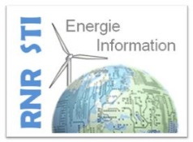 | STS SN | Module IOT
 | Exemple E51 : IOT salle serveur

Introduction
Le monde industriel est en pleine mutation, notamment autour du concept de « smart factory » ou d’industrie 4.0. La question de l’intégration des objets connectés dans les usines est devenue un enjeu important.

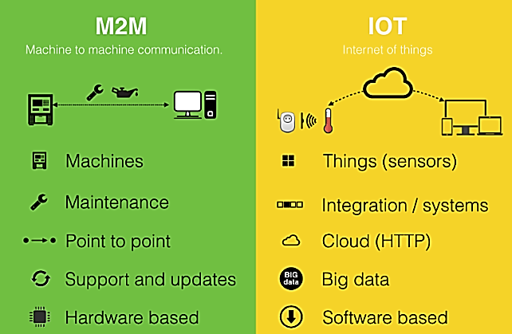
IOT et M2M
L’IoT (Internet of Things) est considéré comme un système où chaque objet est identifié et communique avec une plateforme cloud. La plupart des objets connectés sont identifiés par une adresse IP. Le but est de récupérer, traiter, analyser les données puis les stocker.
Le Machine to Machine fonctionne lui sur un espace plus réduit. Les composants d’un réseau M2M répondent généralement à une tâche spécifique. Exemple : au sein d’une usine des capteurs récupèrent des données sur le taux d’humidité et la température. Ces données sont transmises jusqu’à un serveur puis traitées via une application. Le M2M est privilégié dans le cadre industriel pour son caractère plus sécurisé. Il permet d’établir des diagnostics et de prévenir en temps réel ses utilisateurs.

Système ou service support de l'épreuve
Le support de la situation d’évaluation est un service IOT de surveillance de température et d’humidité de salles serveurs.

Problématique :
Toutes les salles serveurs abritent des équipements valorisés à plusieurs milliers d'euros. Le contrôle environnemental (température, humidité) est très important. La température admise pour une salle de serveurs oscille entre 18 et 27°C, la température conseillée est située autour de 23°C. Le taux d'humidité idéale d'une salle serveur se situe aux environs des 50% avec une tolérance entre 40 et 60%.
Effet d’une température trop élevée :
- consommation énergétique excessive.
- diminution de la durée de vie du matériel.
- panne.
Effet de l’humidité :
- Si humidité < 35 % => décharges électrostatiques.
- Si humidité > 65 % => condensation.

Il existe aussi une autre problématique engendrée par une panne de climatisation provoquée par une coupure de courant ou un orage. La température peut alors très rapidement atteindre 35 à 40°C. Or, à cette température, les onduleurs et les serveurs se dégradent extrêmement vite, réduisant leur durée de vie.

Expression du besoin :
Le service développé doit permettre à l’administrateur réseau de mesurer, stocker et visualiser les métriques environnementales de ses salles serveurs.
De plus, il doit être alerté en cas de température trop élevée.

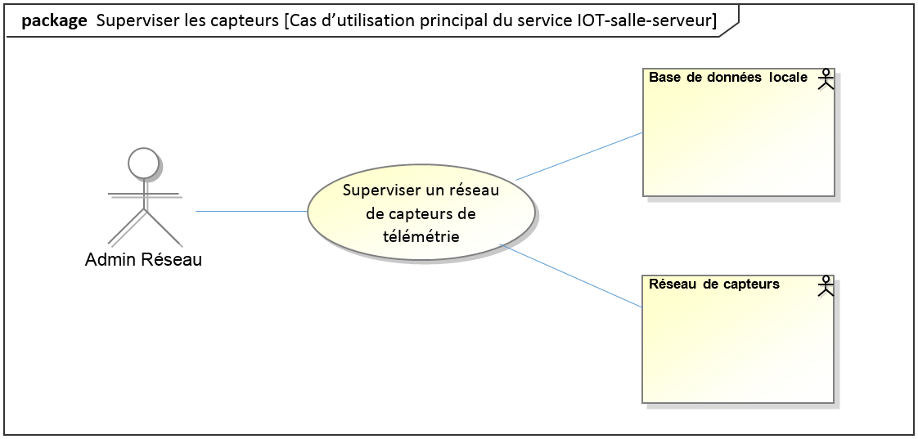

Exigences et ressources disponibles
Pour répondre au cahier des charges, l’équipe de technicien doit :
- développer un système M2M pour récupérer les données de température et les stocker dans une base de données.
- Réaliser une interface graphique soignée pour visualiser les données.

Matériel | Logiciels | Documentation
2 Modules ESP8266  2 capteurs DTH22  Connecteurs  1 carte RPI 3 + alim  1 carte SD 16G  1 routeur, 2 commutateurs, 1 borne wifi et des câbles réseaux | Image Raspbian Buster (avec logiciels dont node-red)  InfluxDB  Grafana  Putty | Activité 1, 2 et 3  Fiche MQTT  Fiche ESP8266  Fiche InfluxDB  Fiche Grafana

10 | Exigences fonctionnelles | Description
10.1 | Visualiser la température et l’humidité des salles serveurs et analyser par période les fluctuations. | L’opérateur doit pouvoir visualiser les métriques des salles via une interface Web (Grafana) depuis un poste de supervision local ou distant.
10.2 | Alerter l’administrateur réseau | Le micro-serveur doit alerter par mail l’administrateur en cas d’alerte température.
10.3 | Administrer depuis une station locale | L’administrateur doit pouvoir administrer le micro-serveur via le réseau local.
11 | Exigences technologiques | Description
11.1 | Plan d’adressage IP | Les adresses IP affectées aux équipements locaux doivent être de type IPv4.
11.4 | Service SSH | Le micro-serveur est accessible via SSH.
11.6 | Communication entre les nodes IOT et le micro-serveur | Communication avec le micro-serveur (RaspBerry) via le protocole MQTT toutes les minutes.
11.7 | Stockage des données | Utilisation d’une time series database (influxDB) pour stocker les métriques pour une durée de rétention de 1 an.
11.8 | Visualisation des métriques | Utilisation d’une interface web de visualisation des données (Grafana).

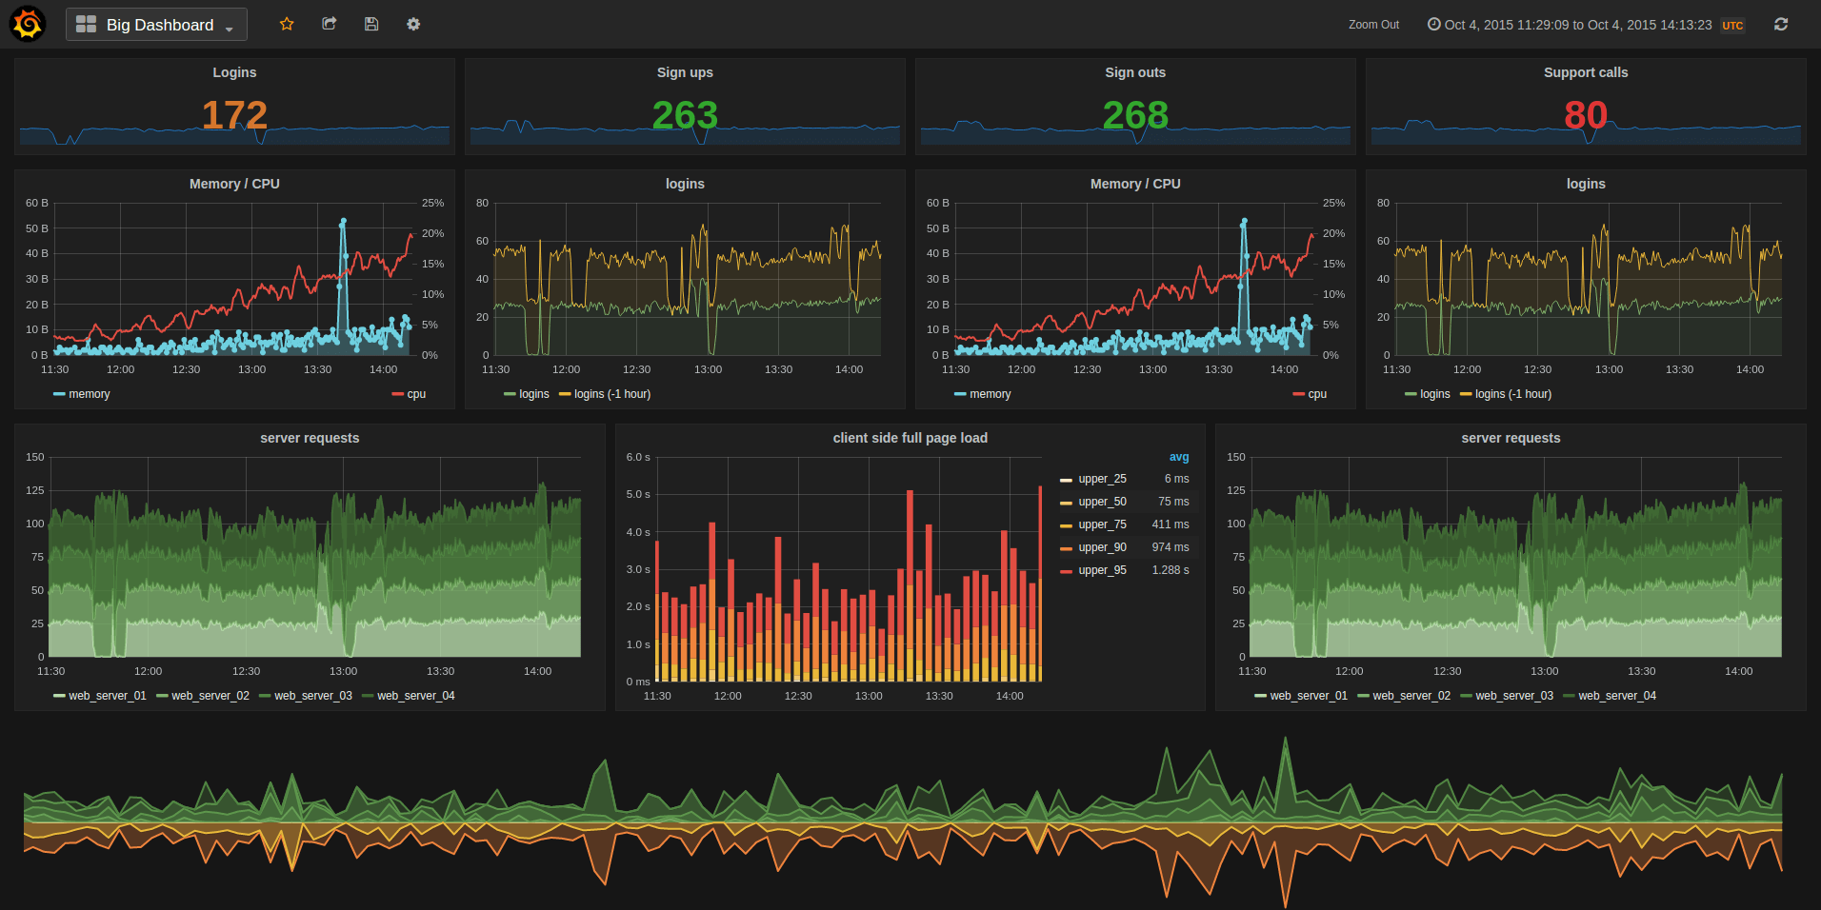
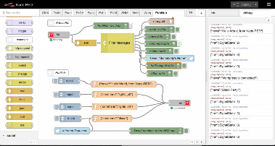
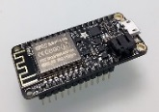
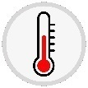
RaspBerry Pi 3
ESP8266
Capteur
DTH22
Node IOT
Salle serveurs n°1
ESP8266
Capteur
DTH22
Node IOT
Salle serveurs n°2
Station
Locale
Station
Distante
Point d’accès wifi
Commutateur
Commutateur
Routeur

Organisation
Les étudiants travaillent à 3 et alternent les rôles technicien/chef d’équipe. La première heure, tous sont chefs d’équipe. Ils travaillent sur la répartition des tâches avec Trello (contrat de tâches fourni) et vérifient la disponibilité des ressources (matériels, logiciels et documentaires).
Ensuite, ils sont techniciens et alternent avec le rôle de chef d’équipe toutes les 2h (3*2h=6h).
En tant que chef d’équipe, l’étudiant s’occupe du suivi de l’avancement des tâches, intervient en cas de difficulté technique et renseigne les documents d’installation. L’évaluation du groupe d’étudiants est réalisée sur la dernière heure. Elle est basée sur la conception des fiches recettes qui permettent de valider le bon fonctionnement de l’installation.

Libellé | Contrat de tâche professionnelle du technicien
TpT1 | - Établir le plan d’adressage IP.
TpT2 | - Câbler et configurer l’infrastructure réseau :
TpT2.1 | - Câbler et configurer les commutateurs
TpT2.2 | - Câbler et configurer le routeur
TpT2.3 | - Câbler et configurer le point d’accès wifi
TpT2.4 | - Câbler et configurer la station locale  - Câbler et configurer la station distante.
TpT3 | - Installer le micro-serveur (RaspBerry).
TpT3.1 | - Installer et configurer le système d’exploitation (raspbian) du micro-serveur (préparer carte SD, configurer interfaces réseau, l’accès Internet et l’accès SSH).
TpT4 | - Installer et configurer le broker MQTT Mosquitto sur le micro-serveur.
 | - Installer Mosquitto, le configurer et effectuer un test.
TpT5 | - Configurer le module émetteur wifi ESP8266.
TpT5.1 | - Récupérer les données de température issues du capteur
TpT5.2 | - Transmettre les données via le protocole MQTT.
TpT5.3 | - Tester la réception des données sur le broker Mosquitto.
TpT6 | - Configurer la base de données TSDB
TpT6.1 | - Installer influxDB
TpT6.2 | - Créer la base de donnée, la paramétrer (code d’accès, rétention de 1 an,…) et effectuer un test d’insertion manuel de données.
TpT7 | - Configurer le service de visualisation des données
TpT7.1 | - Installer Grafana et créer les comptes utilisateurs
TpT7.2 | - Créer le dashboard et configurer les liens avec la base de données  - Vérifier que les données insérées manuellement dans la TSDB s’affichent.
TpT8 | - Configurer le traitement des données avec Node-Red
TpT8.1 | - Configurer le nœud MQTT pour l’acquisition des données et tester avec un nœud debug.
TpT8.2 | - Configurer le nœud influxDB et tester l’insertion automatique des données dans la TSDB.
TpT9 | - Effectuer les tests
TpT9.1 | - Tester les accès SSH au micro-serveur depuis la station locale ou depuis la station distante.
TpT9.2 | - Tester l’accès à Grafana en mode admin.
TpT9.3 | - Modifier la température et visualiser les variations dans Grafana depuis un poste du LAN en mode user.
TpT10 | - Configurer le système d’alerte depuis node-red et tester l’envoie d’un mail d’alerte
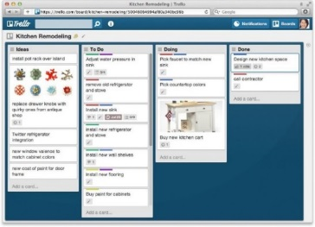

Pour maîtriser le déroulement du projet, les étudiants devront mettre en place une méthode Scrum avec l’aide du service en ligne Trello :

